1. Base de datos Tienda Informática (2 tablas).
Muestra los productos que NO tengan asignado un código de fabricante.
SELECT *
FROM producto p
WHERE p.codigo_fabricante IS NULL;
Muestra los productos que tengan asignado un código de fabricante.
SELECT *
FROM producto p
WHERE p.codigo_fabricante IS NOT NULL;
Muestra los códigos de fabricante que NO estén asignados a ningún fabricante.
SELECT codigo
FROM fabricante f
WHERE f.nombre IS NULL;
Muestra los códigos de fabricante que estén asignados a algún fabricante.
SELECT codigo, nombre
FROM fabricante f
WHERE f.nombre IS NOT NULL;

2. Base de datos Gestión de Empleados (2 tablas).
Muestra los empleados cuyo segundo apellido sea NULL.
SELECT *
FROM empleado e
WHERE e.apellido2 IS NULL;
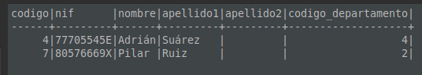

Muestra los empleados cuyo segundo apellido no sea NULL.
SELECT *
FROM empleado e
WHERE e.apellido2 IS NOT NULL;

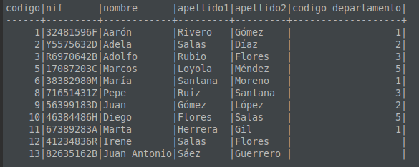

3. Base de datos Gestión de Ventas (3 tablas).
Muestra los clientes sin segundo apellido.
SELECT *
FROM cliente c
WHERE c.apellido2 IS NULL;
Muestra los clientes sin categoría.
SELECT *
FROM cliente c
WHERE c.categoria IS NULL;
Muestra los comerciales que no cobren comisión.
SELECT *
FROM comercial c
WHERE c.comision IS NULL;
Muestra los pedidos cuyo importe o fecha sea nulo.
SELECT *
FROM pedido p
WHERE p.total IS NULL OR p.fecha IS NULL;

4. Base de datos NBA (4 tablas).
Muestra el nombre de los jugadores que no procedan de ningún equipo.
SELECT Nombre, Procedencia
FROM jugadores j
WHERE j.Procedencia IS NULL;
Muestra el nombre de los equipos de la conferencia East que estén asociados a alguna división.
SELECT Nombre, Division, Conferencia
FROM equipos e
WHERE e.Conferencia = "East" AND e.Division IS NULL;

5. Base de datos DepartamentoOficinas (5 tablas).
Muestra los empleados que no estén asignados a ningún departamento.
SELECT *
FROM empleado e
WHERE e.departamento IS NULL;
Muestra los empleados sin ninguna categoría.
SELECT *
FROM empleado e
WHERE e.categoria IS NULL;
Muestra los departamentos que tienen nombre.
SELECT *
FROM departamento d
WHERE d.nombre IS NOT NULL;
Muestra las oficinas que, de momento, no estén asociadas a ninguna ciudad.
SELECT *
FROM oficina o
WHERE o.ciudad IS NULL;
Muestra las oficinas que estén asociadas a alguna ciudad.
SELECT oficina, ciudad
FROM oficina o
WHERE o.ciudad IS NOT NULL;

6. Base de datos Jardinería (8 tablas).
Muestra el nombre de los clientes que no tengan segunda dirección.
SELECT nombre_cliente
FROM cliente c
WHERE linea_direccion2 IS NULL;
Muestra los detalles de los pedidos cuyo precio por unidad no sea nulo.
SELECT *
FROM detalle_pedido dp
WHERE dp.precio_unidad IS NOT NULL
ORDER BY precio_unidad ASC;
Muestra los pedidos sin comentarios.
SELECT *
FROM pedido p
WHERE p.comentarios IS NULL
ORDER BY codigo_pedido;
Muestra los pedidos que no se han entregado aún.
SELECT *
FROM pedido p
WHERE p.fecha_entrega IS NULL;

